ПРОЕКТ
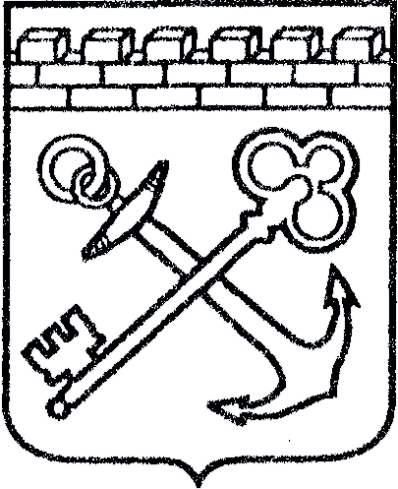
АДМИНИСТРАЦИЯ ЛЕНИНГРАДСКОЙ ОБЛАСТИ
КОМИТЕТ ПО КУЛЬТУРЕ ЛЕНИНГРАДСКОЙ ОБЛАСТИ

ПРИКАЗ

«___»____________2016 г. №_______________
г. Санкт-Петербург
Об установлении предмета охраны
объекта культурного наследия федерального значения
«Памятник партизанам, скульпторы Г.А. Черниенко, А.Г. Овсянников, арх. А.А. Драги, бронза, гранит, 1958 г.»

В соответствии со ст. 9.1, 20, 33 Федерального закона от 25 июня 2002 года № 73-ФЗ «Об объектах культурного наследия (памятниках истории и культуры) народов Российской Федерации», ст. 3 Положения о комитете по культуре Ленинградской области от 13 февраля 2008 года № 20, Положением о едином государственном реестре объектов культурного наследия (памятников истории и культуры) народов Российской Федерации, утвержденного приказом Минкультуры России от 3 октября 2011 года № 954, приказываю:
- Установить предмет охраны объекта культурного наследия федерального значения «Памятник партизанам, скульпторы Г.А. Черниенко, А.Г. Овсянников, арх. А.А. Драги, бронза, гранит, 1958 г.» (далее – Объект), расположенного по адресу: Ленинградская область, г. Кингисепп, проспект Карла Маркса, у дома № 1 (здание городского музея) (адрес на момент принятия на государственную охрану: Ленинградская область, Кингисеппский район, г. Кингисепп, ул. Николаева), принятого на государственную охрану Постановлением Совмина РСФСР от 04 декабря 1974 года № 624 «О дополнении и частичном изменении Постановления Совета Министров РСФСР от 30 августа 1960 года № 1327 «О дальнейшем улучшении дела охраны памятников культуры в РСФСР», согласно приложению.
2. Отделу по осуществлению полномочий Российской Федерации в сфере объектов культурного наследия департамента государственной охраны, сохранения и использования объектов культурного наследия комитета по культуре Ленинградской области обеспечить внесение соответствующих сведений в единый государственный реестр объектов культурного наследия (памятников истории и культуры) народов Российской Федерации.
3. Настоящий приказ вступает в силу со дня его официального опубликования.
4. Контроль за исполнением настоящего приказа возложить на заместителя начальника департамента государственной охраны, сохранения и использования объектов культурного наследия комитета по культуре Ленинградской области Лазареву Галину Ефимовну.

Председатель комитета Е.В.Чайковский
Приложение
к проекту приказа
комитета по культуре
Ленинградской области
от«__»______2016г. №____________

ПРЕДМЕТ ОХРАНЫ
объекта культурного наследия федерального значения
«Памятник партизанам, скульпторы Г.А. Черниенко, А.Г. Овсянников, арх. А.А. Драги, бронза, гранит, 1958 г.»,
расположенного по адресу: Ленинградская область, г. Кингисепп,
проспект Карла Маркса, у дома № 1 (здание городского музея)

Предметом охраны объекта культурного наследия федерального значения «Памятник партизанам, скульпторы Г.А. Черниенко, А.Г. Овсянников, арх. А.А. Драги, бронза, гранит, 1958 г.» являются:
местоположение объекта на территории города Кингисепп;
архитектурно-композиционное решение памятника, представляющего собой бронзовую мужскую скульптуру с автоматом в левой руке и поднятой вверх правой рукой, установленную на высоком гранитном прямоугольном постаменте. На постаменте памятная надпись: «ГЕРОЯМ ПАРТИЗАНАМ, ПАВШИМ В ВЕЛИКУЮ ОТЕЧЕСТВЕННУЮ ВОЙНУ 1941-1945»; рядом - мемориальные доски с именами погибших и братская могила, в которой захоронено 78 человек.
материал конструкций: скульптура – бронза, постамент - гранит.

